

**6106420**

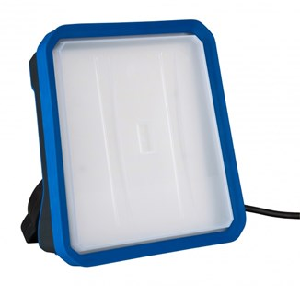

**Bouwlamp Gladiator II LED**

230V - 5m H07RN-F 2x1 mm²

De Gladiator bouwlampen hebben een slagvaste en waterbestendige twee-componenten behuizing en een transparante polycarbonaat ruit. Door een brede lichtbundel wordt de gehele werkplek egaal verlicht. Met een adapter zijn de armaturen op een statief te plaatsen. Technische gegevens:

|  |  |
| --- | --- |
| Artikelnummer | 61.064.20 |
| EAN code | 8713265047124 |
| Merk | Eurolux |
| Vermogen | 33 Watt |
| Spanning | 230 Volt |
| Beschermklasse | II (dubbel geïsoleerd) |
| Beschermingsgraad | IP 66 |
| Lichtbron | Multi SMD-LED paneel |
| Lumen | 3400 lumen |
| Kabel | 5 meter |
| Kabelsoort | H07RN-F / NWPK (neopreen) |
| Aders/doorsnede | 2x1 mm² |
| Contactdozen | geen |
| Schakelaar | Nee |
| Noodverlichting (safety) | geen |
| Afmetingen (hxbxd) | 32 x 30,5 x 11 cm |
| Gewicht | 2,2 kg |